

Муниципальное образование
городское поселение Пойковский
Нефтеюганский район
Ханты-Мансийский автономный округ - Югра

АДМИНИСТРАЦИЯ
ГОРОДСКОГО ПОСЕЛЕНИЯ ПОЙКОВСКИЙ

ПОСТАНОВЛЕНИЕ

26.10.2018 №743-п

пгт. Пойковский

Об аннулировании адреса

В соответствии с Федеральным законом от 06.10.2003 № 131-ФЗ «Об общих принципах организации местного самоуправления в Российской Федерации», «Правилами присвоения, изменения и аннулирования адресов», утвержденными постановлением Правительства Российской Федерации от 19.11.2014 №1221, административным регламентом предоставления муниципальной услуги «Присвоение, изменение и аннулирование адресов объектам адресации на территории муниципального образования городское поселение Пойковский», утвержденным постановлением Администрации городского поселения Пойковский от 15.05.2018 №300-п, актами обследования от 10.07.2018 и 13.07.2018:

1. Аннулировать адрес объекта «жилой дом» с кадастровым номером 86:08:0000000:18547, с уникальным номером объекта адресации в государственном адресном реестре - 75bcf46d-50a4-42e8-bcb6-337989ae62a3 с одновременным аннулированием адресов всех квартир в доме по причине сноса и снятия с кадастрового учета 16.09.2018:
-Страна – Российская Федерация;
-Регион – Ханты-Мансийский автономный округ-Югра;
-Муниципальный район – Нефтеюганский муниципальный район;
-Поселение – городское поселение Пойковский;
-Населенный пункт – поселок городского типа Пойковский;
-Элемент планировочной структуры – 3-й микрорайон;
-Идентификационный элемент объекта адресации – дом 76,
- квартиры с 1 по 27, в соответствии с ситуационным планом, изложенным в приложении №1 к настоящему постановлению.
2. Аннулировать адрес здания жилого назначения с кадастровым номером 86:08:0000000:17995, с уникальным номером объекта адресации в государственном адресном реестре - c3b8bd9e-0ea4-4369-a1b0-fc858d76ba5f с одновременным аннулированием адресов всех квартир в доме по причине сноса и снятия с кадастрового учета 07.09.2018:
-Страна – Российская Федерация;
-Регион – Ханты-Мансийский автономный округ-Югра;
-Муниципальный район – Нефтеюганский муниципальный район;
-Поселение – городское поселение Пойковский;
-Населенный пункт – поселок городского типа Пойковский;
-Элемент планировочной структуры – 3-й микрорайон;
-Идентификационный элемент объекта адресации – дом 79,
- квартиры с 1 по 25, в соответствии с ситуационным планом, изложенным в приложении №1 к настоящему постановлению.
3. Аннулировать адрес объекта «жилой дом» с кадастровым номером 86:08:0000000:18553, с уникальным номером объекта адресации в государственном адресном реестре - 63ef8800-1baa-4e37-b665-308017d9e194 с одновременным аннулированием адресов всех квартир в доме по причине сноса и снятия с кадастрового учета 17.09.2018:
-Страна – Российская Федерация;
-Регион – Ханты-Мансийский автономный округ-Югра;
-Муниципальный район – Нефтеюганский муниципальный район;
-Поселение – городское поселение Пойковский;
-Населенный пункт – поселок городского типа Пойковский;
-Элемент планировочной структуры – 3-й микрорайон;
-Идентификационный элемент объекта адресации – дом 81,
- квартиры с 1 по 16, в соответствии с ситуационным планом, изложенным в приложении №1 к настоящему постановлению.
4. Аннулировать адрес объекта «многоквартирный дом» с кадастровым номером 86:08:0020304:1413, с уникальным номером объекта адресации в государственном адресном реестре - 293b7712-2ee7-4584-89d5-b643a0462e49 по причине сноса и снятия с кадастрового учета 24.09.2018:
-Страна – Российская Федерация;
-Регион – Ханты-Мансийский автономный округ-Югра;
-Муниципальный район – Нефтеюганский муниципальный район;
-Поселение – городское поселение Пойковский;
-Населенный пункт – поселок городского типа Пойковский;
-Элемент планировочной структуры – СУ-905 территория;
-Идентификационный элемент объекта адресации – дом 43, в соответствии с ситуационным планом, изложенным в приложении №2 к настоящему постановлению.
5. Аннулировать адрес объекта «многоквартирный дом» с кадастровым номером 86:08:0020304:1409, с уникальным номером объекта адресации в государственном адресном реестре - 51ebc190-b2ef-4177-a632-7edb0e1ae182 по причине сноса и снятия с кадастрового учета 26.09.2018:
-Страна – Российская Федерация;
-Регион – Ханты-Мансийский автономный округ-Югра;
-Муниципальный район – Нефтеюганский муниципальный район;
-Поселение – городское поселение Пойковский;
-Населенный пункт – поселок городского типа Пойковский;
-Элемент планировочной структуры –СУ-905 территория;
-Идентификационный элемент объекта адресации – дом 46, в соответствии с ситуационным планом, изложенным в приложении №2 к настоящему постановлению.
6. Аннулировать адрес объекта «многоквартирный дом» с кадастровым номером 86:08:0000000:18637, с уникальным номером объекта адресации в государственном адресном реестре – e92ff0d6-c7da-49b9-97ce-ecc2d1acfdb8 с одновременным аннулированием адресов всех квартир в доме по причине сноса и снятия с кадастрового учета 16.10.2018:
-Страна – Российская Федерация;
-Регион – Ханты-Мансийский автономный округ-Югра;
-Муниципальный район – Нефтеюганский муниципальный район;
-Поселение – городское поселение Пойковский;
-Населенный пункт – поселок городского типа Пойковский;
-Элемент планировочной структуры – СУ-905 территория;
-Идентификационный элемент объекта адресации – дом 73,
- квартиры с 1 по 4, в соответствии с ситуационным планом, изложенным в приложении №2 к настоящему постановлению.
7. Аннулировать адрес объекта «многоквартирный дом» с кадастровым номером 86:08:0020304:1412, с уникальным номером объекта адресации в государственном адресном реестре – 7889a7d1-dff6-42dc-b09e-d30cbf547bee по причине сноса и снятия с кадастрового учета 26.09.2018:
-Страна – Российская Федерация;
-Регион – Ханты-Мансийский автономный округ-Югра;
-Муниципальный район – Нефтеюганский муниципальный район;
-Поселение – городское поселение Пойковский;
-Населенный пункт – поселок городского типа Пойковский;
-Элемент планировочной структуры – СУ-905 территория;
-Идентификационный элемент объекта адресации – дом 74, в соответствии с ситуационным планом, изложенным в приложении №2 к настоящему постановлению.
8. Аннулировать адрес объекта «многоквартирный дом» с кадастровым номером 86:08:0020304:1411, с уникальным номером объекта адресации в государственном адресном реестре – 85c9f626-3315-4bee-a653-b77c1bbfb7ea по причине сноса и снятия с кадастрового учета 21.09.2018:
-Страна – Российская Федерация;
-Регион – Ханты-Мансийский автономный округ-Югра;
-Муниципальный район – Нефтеюганский муниципальный район;
-Поселение – городское поселение Пойковский;
-Населенный пункт – поселок городского типа Пойковский;
-Элемент планировочной структуры – СУ-905 территория;
-Идентификационный элемент объекта адресации – дом 78,
- квартиры с 1 по 2,
в соответствии с ситуационным планом, изложенным в приложении №2 к настоящему постановлению.
9. Считать утратившим силу строку в таблице постановления Администрации городского поселения Пойковский «Об утверждении почтовых адресов» №63 от 24.06.2009
Первоначальная нумерация | Переадресация в 1989 году | Переадресация в 1992 году, действующая
№ мкр./№ дома | № мкр./№ дома | № мкр./№ дома
Общежитие 17 | Общежитие 17 | 3/76
Общежитие 7 | Общежитие 7 | 3/79
Общежитие 13 | Общежитие 3 | 3/81
10. Отделу градостроительства и землепользования внести соответствующие изменения в государственный адресный реестр, адресный реестр муниципального образования городское поселение Пойковский, дежурный адресный план территории муниципального образования городское поселение Пойковский.
11. Настоящее постановление подлежит размещению на официальном сайте муниципального образования городское поселение Пойковский.
12. Настоящее постановление вступает в силу со дня подписания.
13. Контроль за исполнением постановления оставляю за собой.

Глава городского поселения А.А. Бочко

Приложение №1 к постановлению
Администрации городского
поселения Пойковский
№ 743-п от 26.10.2018
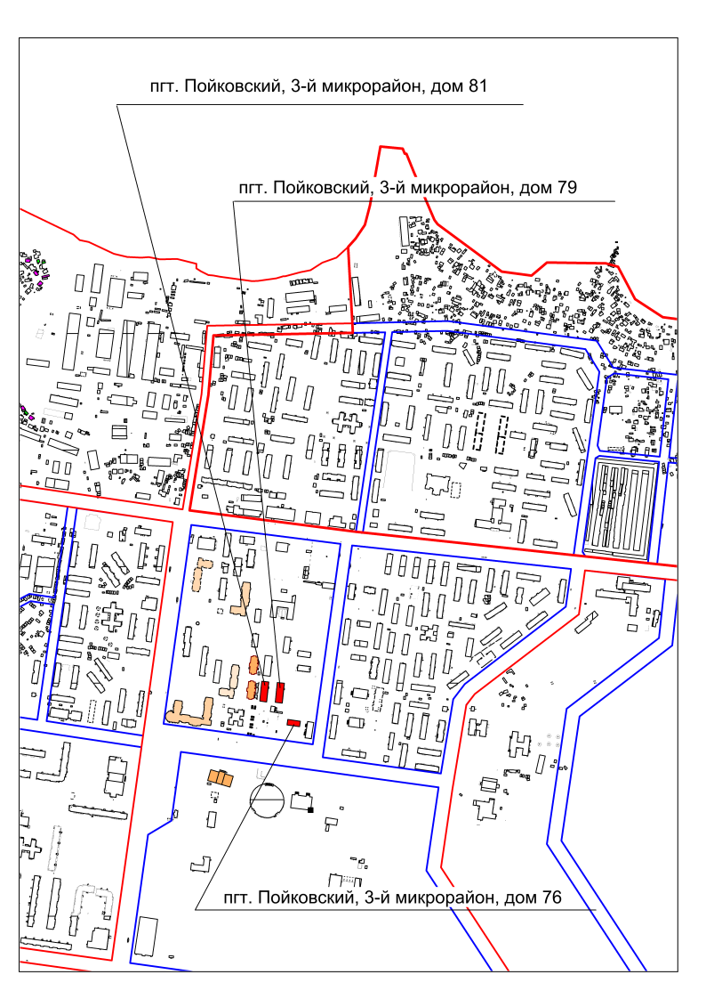

Приложение №2 к постановлению
Администрации городского
поселения Пойковский
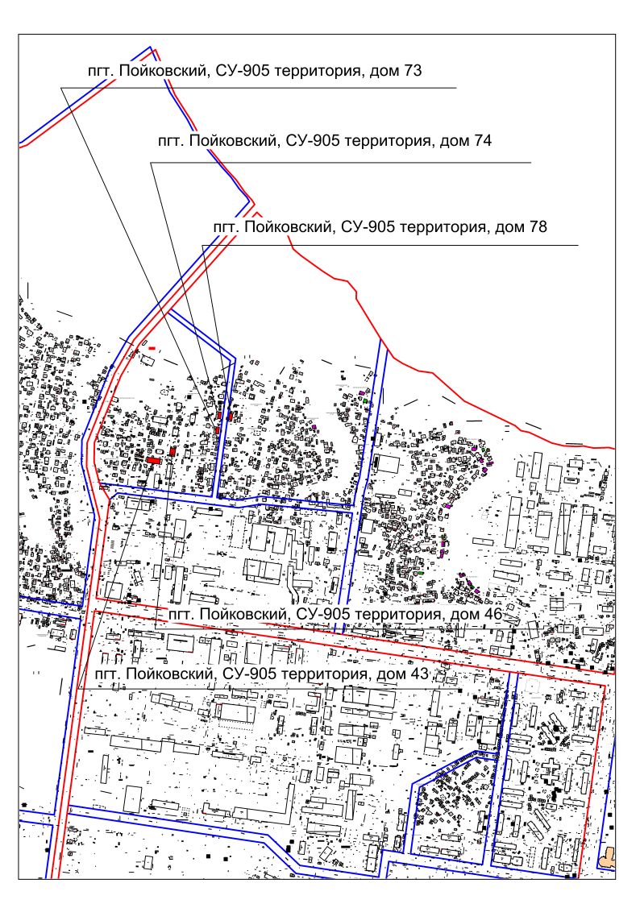
№743-п от 26.10.2018

